附件1：
“国家反诈中心”APP二维码
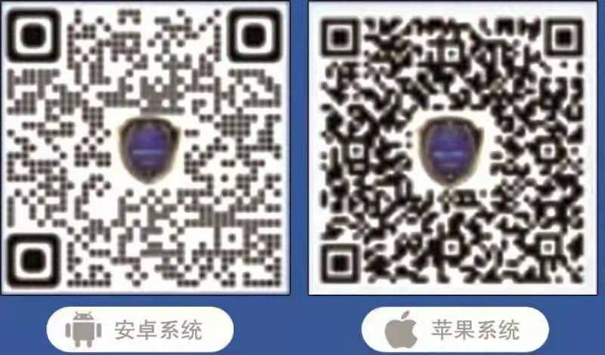

附件2：
安装说明：
1、下载“国家反诈中心”APP后，选择安徽省-六安市-裕安区；
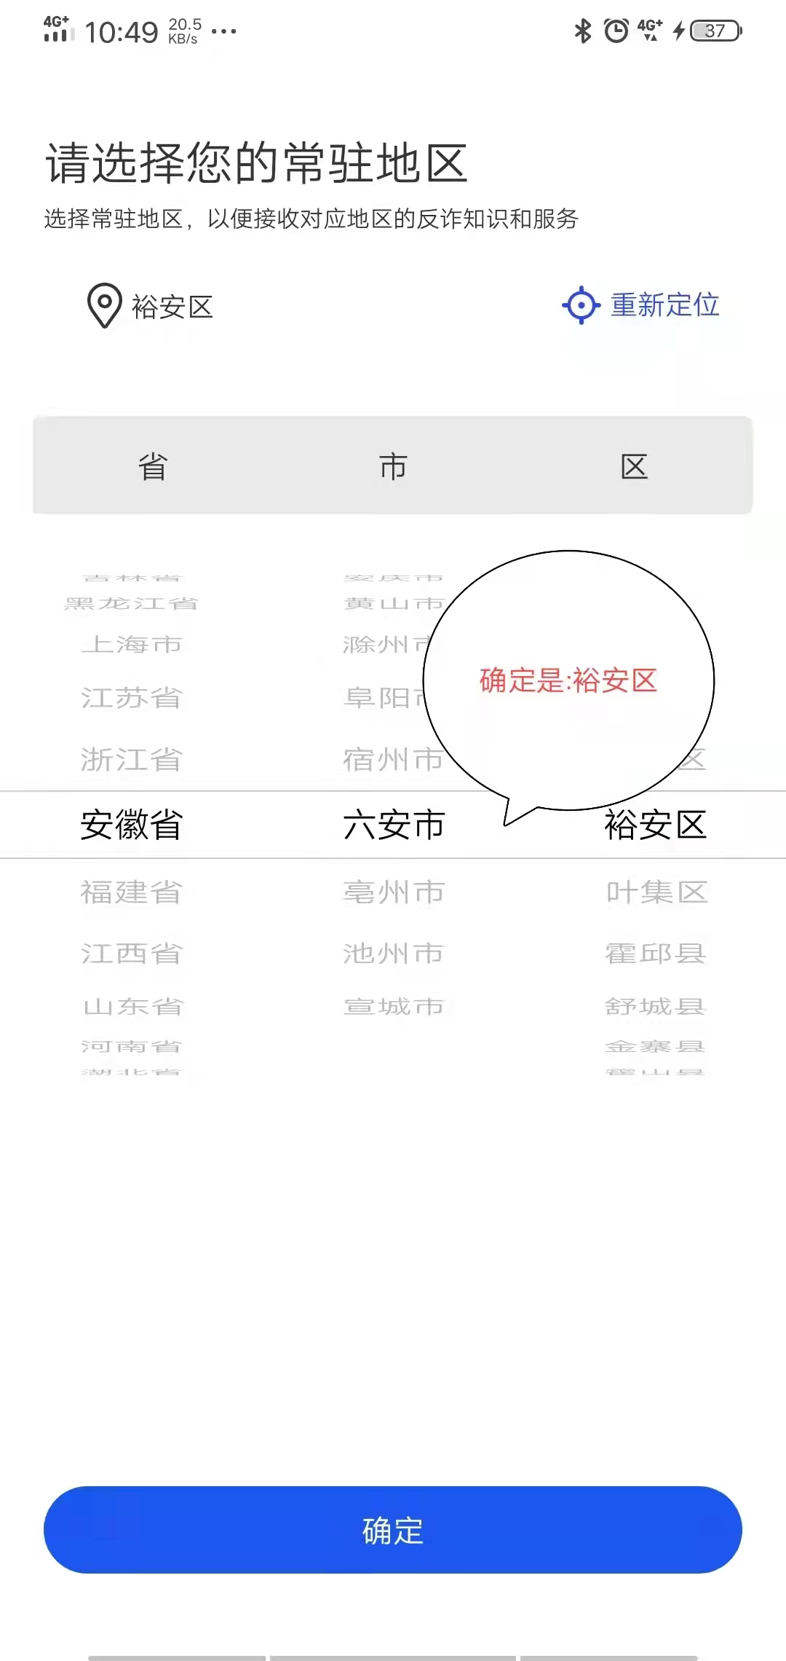

2、打开应用，点击“快速注册”，输入手机号→获取验证码→点击“下一步”。
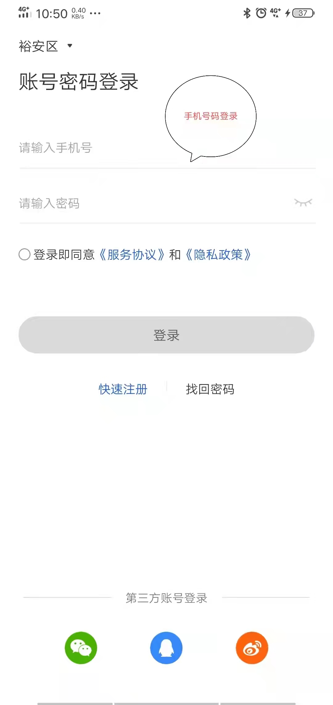

3、右下角“我的”→上方“点击查看个人信息”，详细地址填写：皖西学院+二级单位（学院）；
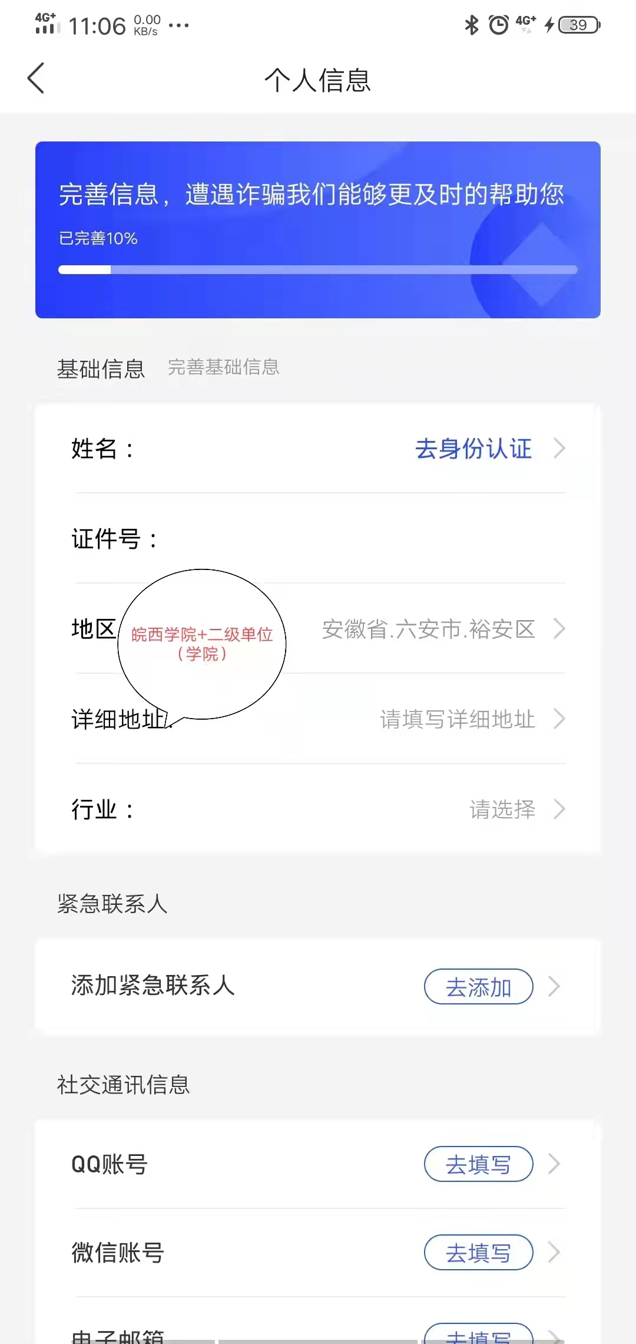
- 进行身份认证和人脸识别，首页点击“来电预警”，开启“来电预警、短信预警”。
附件3：
“国家反诈中心”APP推荐安装注册情况统计表
统计日期： 填表人：
序号 | 安装注册人员姓名 | 身份证号码 | 联系号码 | 所在院系 | 专业班级 | 安装时间 | 备注

